HƯỚNG DẪN CÀI ĐẶT PHẦN MỀM THI NÓI DỰ PHÒNG

- Hướng dẫn cài đặt
Mở thư mục chứa bộ cài phần mềm ghi âm sau đó mở file phan mem thi noi du phong.exe
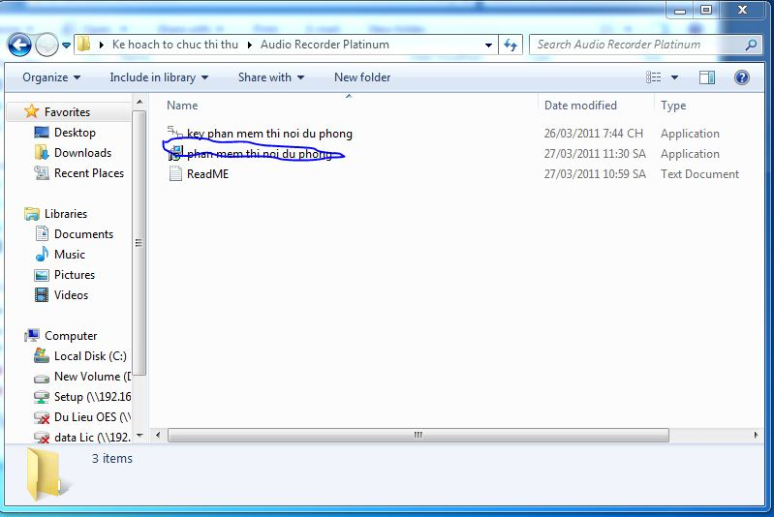

Sau đó chọn Ok để bắt đầu cài đặt

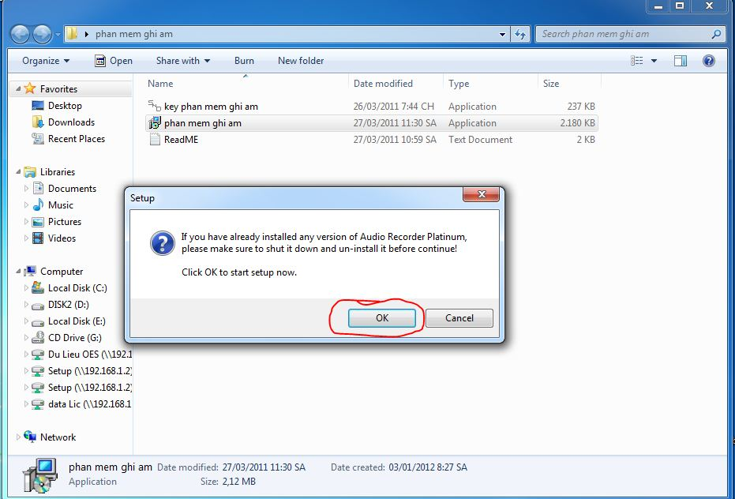

Sau đó ta nhấn next như hình

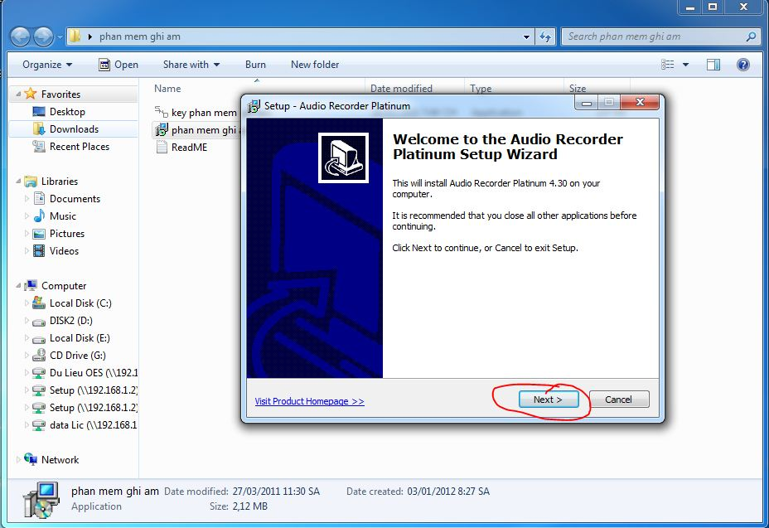

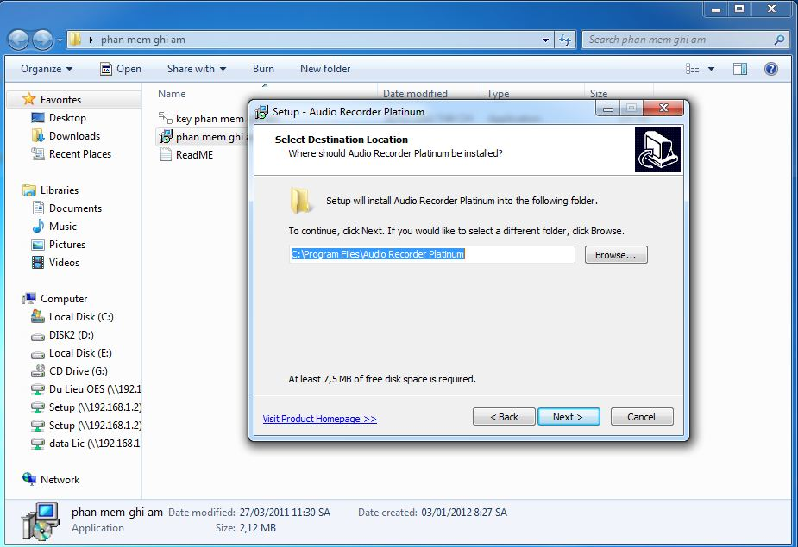

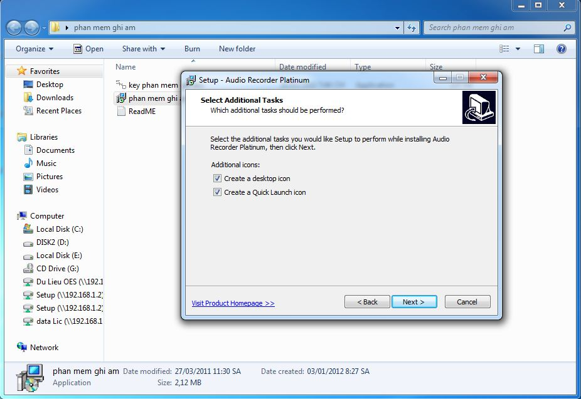

Sau đó nhấn Install để tiến hành cài đặt
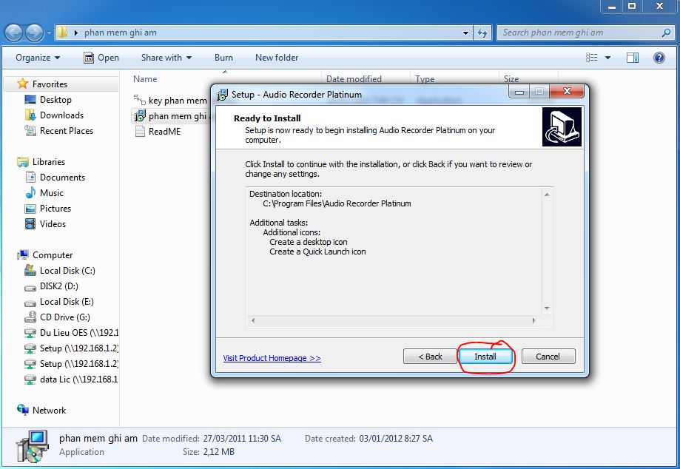

Sau đó nhấn OK để cài đặt
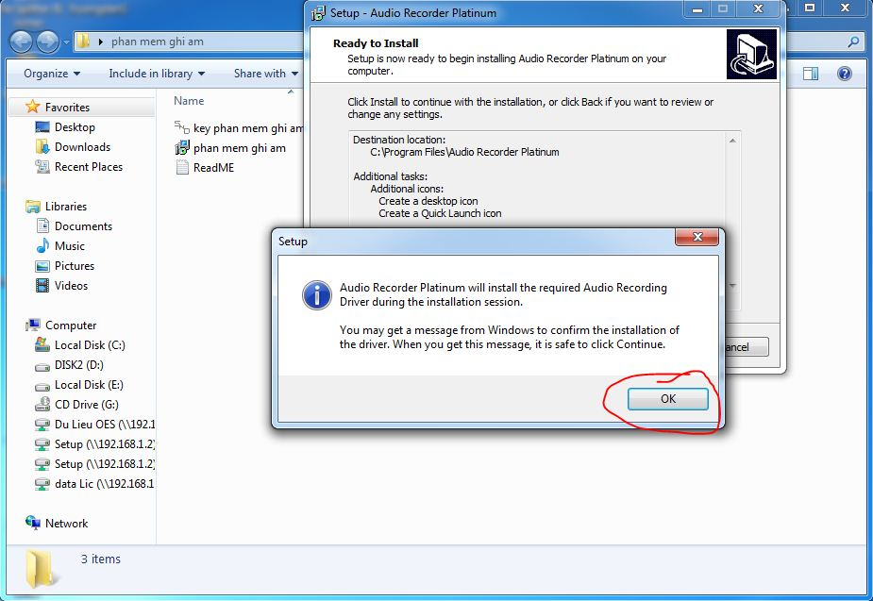

Sau đó chọn install this driver software anyway ( nếu trên win XP thì cũng sẽ hiện 1 bảng tương tự và ta cũng chọn install this driver software anyway )
Sau đó đợi một lát phần mềm sẽ báo thành công và ta nhấn finish

